平台对接第三方必要准备

**对接第三方平台需要在平台上提前操作配置为对接准备，减少遗漏配置导致的问题。减少额外的排查工作提高对接效率**

# 第三方子运营

**向第三方询问确认其机构码，相关数据交互需要机构码为识别。**

1. **首页/用户管理/子运营商管理，新建第三方子运营填写其名称及机构码后保存。**

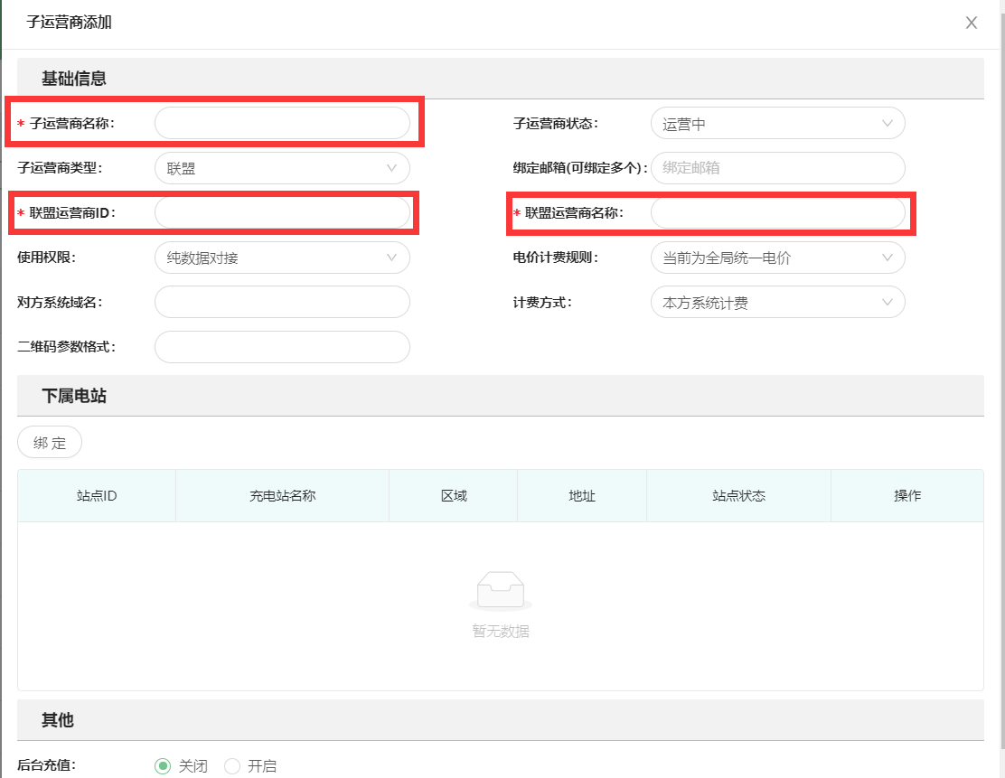

# 2.推送第三方定价

**首先给到第三方的电价默认为本方站点的原价，如果需要针对修改为特定电价需要创建好相应“人群定价”，并在“首页/用户管理/子运营商管理”界面对第三方子运营进行修改。**

**补充：第三方子运营绑定好特定电价后，如果要变更电价计费规则直接在人群定价页面在相应“人群定价”内进行编辑修改即可。**

**“人群定价”的创建操作步骤请往下滚动查看。**

**--------------------------------------------------------------------------**

**1.“**[**首页**](https://mc-uat.linghuchongtech.com/#/)**/营收管理/充电计费管理/人群定价页面”新建一个人群定价。**

## 1.1如果是统一折扣或统一交直流价，设定完成“发布”后在子运营商界面修改保存即可。*1.1到这里已完成，修改第三方子运营电价计费规则后就结束了！*

## 1.2 如果是不同电站不同收费策略，那么计费类型选择“折扣”，折扣栏内都填1（就是原价），设定完成后“发布”。*1.2到这里还没完，请继续滚动往下！*

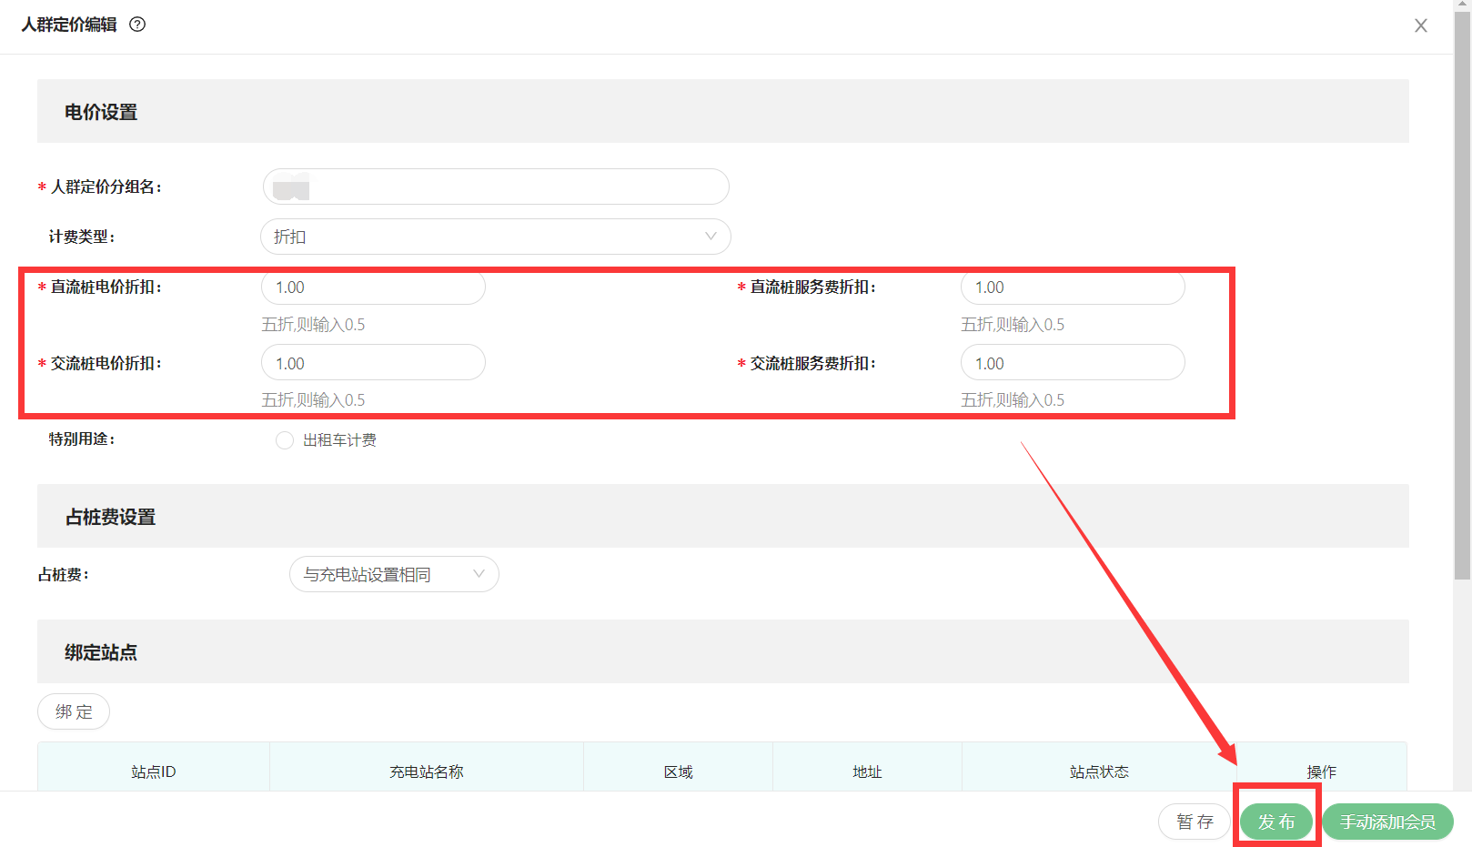

**--------------------------------------------------------------------------**

**2、发布后就可以在当前人群定价页面看到刚才创建的人群计费，点击“组合”。**



**--------------------------------------------------------------------------**

**3、再点击“新建人群定价”。（在原价的基础上新建不同站点的不同电价）**

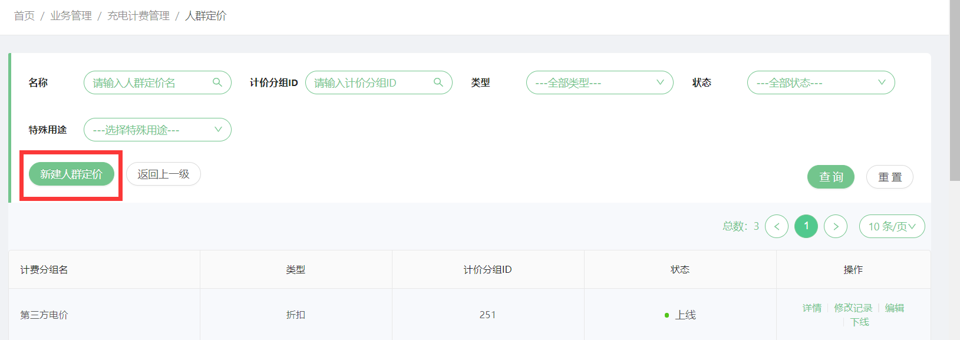

**--------------------------------------------------------------------------**

**4、根据实际情况设置电价，设置好后绑定相应站点发布即可。**

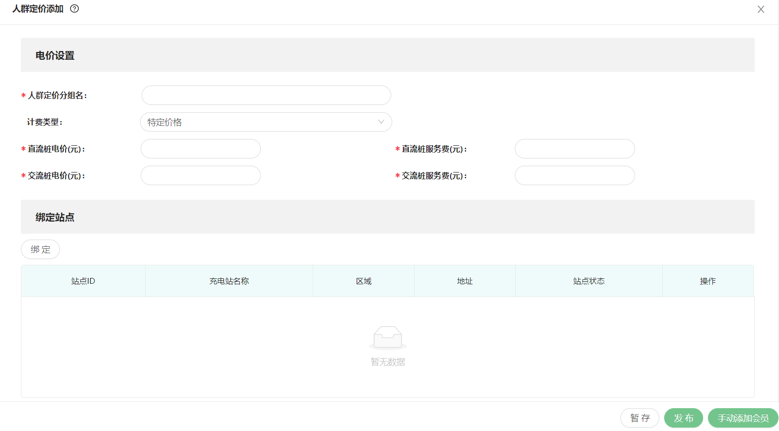

**--------------------------------------------------------------------------**

1. **其他不同定价的电站，重复第3、4步操作即可。**

**--------------------------------------------------------------------------**

1. **电站价格设置好后查看计费详情，即可看到设置的价格及绑定的站点进行检查确认。**

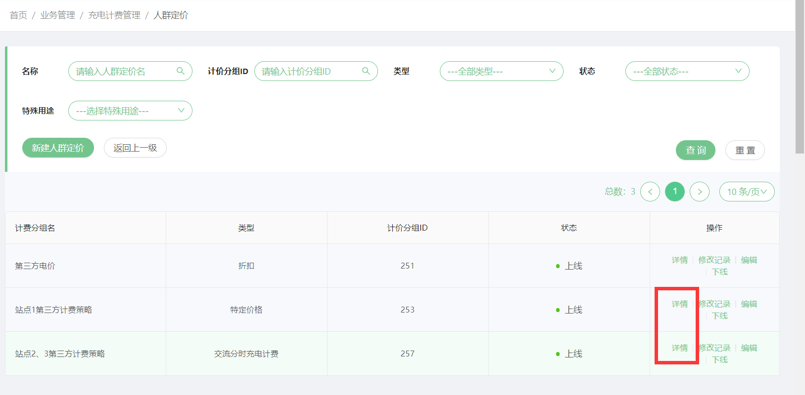

**--------------------------------------------------------------------------**

## 2.在“[首页](https://mc-uat.linghuchongtech.com/#/)/客户管理/子运营商管理”页面选择第三方子运营商，电价计费规则选择相应人群定价即可。

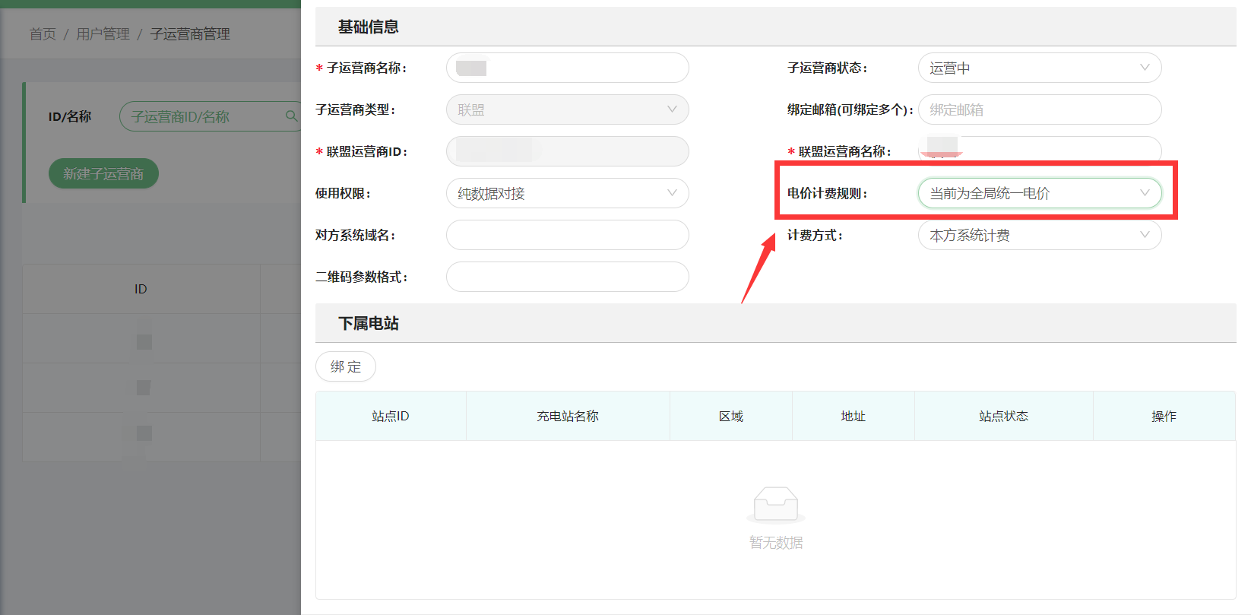

# 3.授信额度

**1. 首页/用户管理/会员管理/会员管理，筛选查找出对应的第三方虚拟用户充值。**

**根据结算方式的不同确认充值额度，如果是预付就根据第三方打款充值，后结则一次性充值大额避免余额不足导致第三方无法启动充电。**

**补充：此虚拟用户无需另外创建，子运营创建好时自动生成。**

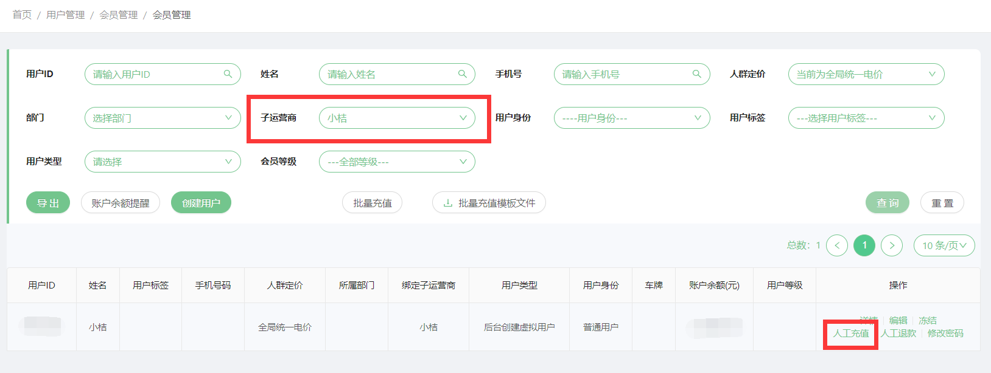

# 4.必填资料

**平台端推送第三方资料，其中一些必填资料是必要的。**

**站点桩设备的数据包括：枪名称、电压、功率、电流、出厂日期、安装日期、站点环境、营业时间描述、服务平台电话、出厂编号**

**图文指导：**

**1.首页/充电网络/充电桩管理/充电桩设备页面，右侧操作栏点击编辑。**

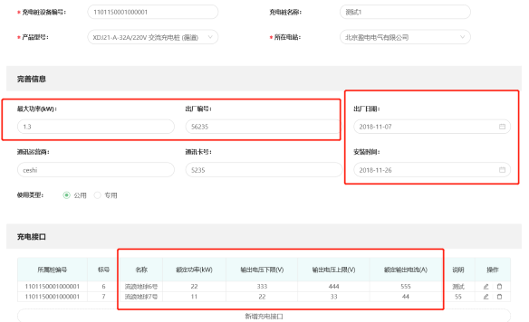

**2.首页/充电网络/充电站管理页面，右侧操作栏点击编辑，基础信息页面：**

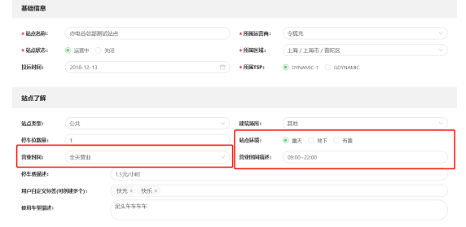

**来站指引页面：**

